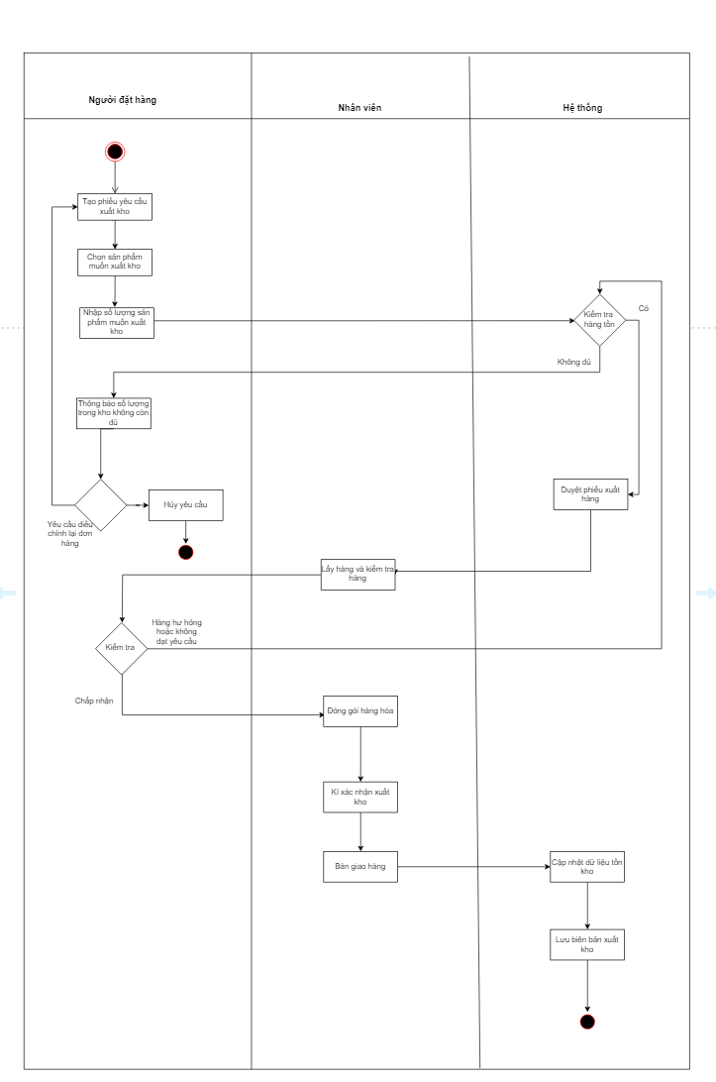

1. Người đặt hàng:
Bắt đầu quy trình: Người đặt hàng tạo phiếu yêu cầu xuất kho.
Chọn sản phẩm: Chọn mặt hàng cần xuất kho.
Nhập số lượng: Nhập số lượng sản phẩm muốn lấy ra từ kho.

2. Hệ thống kiểm tra hàng tồn:
Kiểm tra hàng tồn kho:
Nếu hàng tồn kho đủ, hệ thống duyệt phiếu xuất hàng.
Nếu hàng tồn kho không đủ, hệ thống thông báo số lượng trong kho không đủ.
Người đặt hàng có thể yêu cầu điều chỉnh lại đơn hàng hoặc hủy yêu cầu.

3. Nhân viên kho xử lý đơn hàng:
Nếu phiếu xuất kho được duyệt:
Lấy hàng và kiểm tra chất lượng.
Nếu hàng hư hỏng hoặc không đạt yêu cầu, báo lại để xử lý.
Nếu hàng đạt yêu cầu, tiến hành đóng gói hàng hóa.
Ký xác nhận xuất kho.
Bàn giao hàng hóa.

4. Hệ thống cập nhật dữ liệu:
Sau khi bàn giao hàng, hệ thống:
Cập nhật dữ liệu tồn kho.
Lưu biên bản xuất kho.

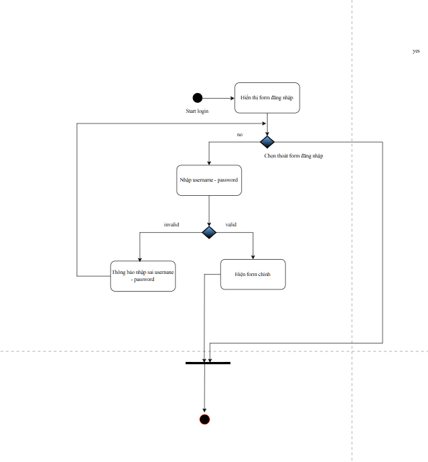
Bắt đầu (Start login): Quá trình đăng nhập bắt đầu.
Hiển thị form đăng nhập: Người dùng được hiển thị giao diện đăng nhập.
Chọn thoát form đăng nhập: Nếu người dùng chọn thoát, quy trình kết thúc.
Nhập username - password: Người dùng nhập thông tin đăng nhập.
Kiểm tra thông tin:
Nếu hợp lệ (valid) → Chuyển đến giao diện chính.
Nếu không hợp lệ (invalid) → Hiển thị thông báo lỗi và quay lại bước nhập thông tin.
Kết thúc quá trình đăng nhập.

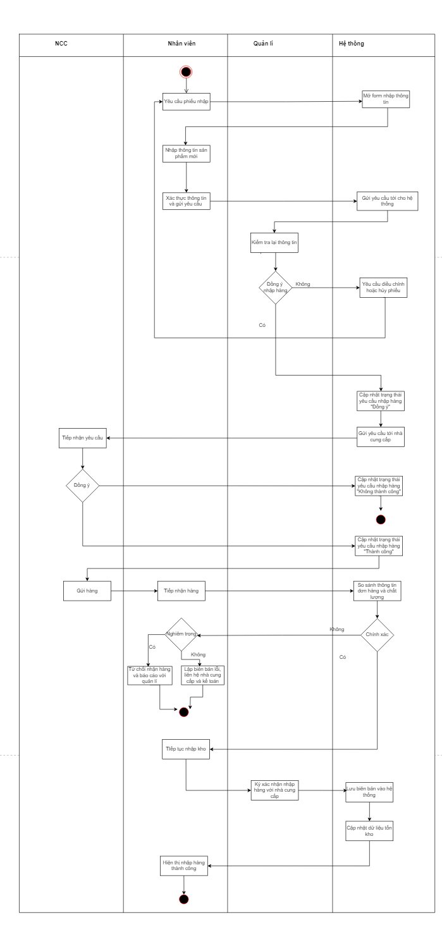

Các vai trò trong quy trình:
NCC (Nhà cung cấp): Cung cấp hàng hóa.
Nhân viên: Thực hiện yêu cầu nhập hàng.
Quản lý: Kiểm tra và xác nhận thông tin nhập hàng.
Hệ thống: Tự động cập nhật trạng thái và xử lý thông tin.

Quy trình nhập hàng chi tiết:
- Nhân viên gửi yêu cầu tạo phiếu nhập.
- Hệ thống mở form nhập thông tin.
- Nhân viên nhập thông tin sản phẩm mới và xác thực thông tin, sau đó gửi yêu cầu nhập hàng.
- Quản lý kiểm tra lại thông tin:
Nếu đồng ý: Hệ thống cập nhật trạng thái "Đồng ý nhập hàng" và gửi yêu cầu tới NCC.
Nếu không đồng ý: Yêu cầu chỉnh sửa hoặc hủy phiếu.
- Nhà cung cấp tiếp nhận yêu cầu:
Nếu đồng ý: Tiến hành gửi hàng.
Nếu không đồng ý: Hệ thống cập nhật trạng thái "Không thành công", quy trình dừng lại.
- Nhân viên tiếp nhận hàng và kiểm tra chất lượng.
- Kiểm tra chất lượng:
Nếu đúng, đủ, chính xác → Tiếp tục nhập kho.
Nếu có lỗi:
Lập biên bản lỗi, liên hệ NCC và kế toán.
Nếu lỗi nghiêm trọng, từ chối nhận hàng và báo cáo quản lý.
- Nếu hàng hóa đạt yêu cầu:
Ký xác nhận nhập hàng với NCC.
Cập nhật dữ liệu vào hệ thống.
Hoàn tất quy trình nhập kho.

Kết thúc quy trình:
Nếu hàng đạt yêu cầu → Cập nhật vào hệ thống và hiển thị nhập hàng thành công.
Nếu hàng không đạt yêu cầu → Từ chối nhập hàng và xử lý lỗi.

Mục đích biểu đồ:
Giúp minh bạch hóa quy trình nhập hàng.
Xác định rõ trách nhiệm từng vai trò.
Hỗ trợ kiểm soát hàng hóa hiệu quả trong hệ thống quản lý kho.

